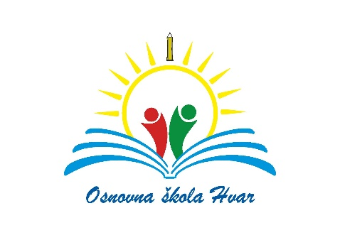
DODATNI OBRAZOVNI MATERIJALI
Za učenike prvog razreda u nastavnoj godini 2020./2021.
PREDMET | RAZRED | NAZIV DODATNOG MATERIJALA | IZDAVAČ
Hrvatski jezik | 1.razred | PČELICA 1,  radna bilježnica za 1. razred OŠ  ( 1.dio + 2.dio) | Školska knjiga
Priroda i društvo | 1.razred | EUREKA 1,  radna bilježnica za 1. razred OŠ | Školska knjiga
Matematika | 1.razred | MATEMATIČKA MREŽA 1,  radna bilježnica za 1. razred OŠ | Školska knjiga
Matematika | 1.razred | MATEMATIČKA MREŽA 1,  zbirka zadataka za 1. razred OŠ | Školska knjiga
Likovna kultura | 1.razred | Mapa za likovnu kulturu 1,2 | po želji roditelja
Likovna kultura | 1.razred | Pribor za likovnu kulturu  ( kutija za likovnu kulturu) | po želji roditelja

